**江苏省仪征中学2024-2025学年度第二学期高一历史学科导学案**

**第2课 古代世界的帝国与文明的交流**

**第1课时**

研制人：杨轻抒 审核人：赵帮群

班级： 姓名： 学号： 授课日期：2024.2.18

**【课标要求】**

认识古代各大帝国的区域性影响和不同文明之间的早期联系。

**【课前自主学习】**

一、古代文明的扩展

1.农耕文明的扩展

（1）条件：比较发达的社会分工、相对较高的____________、复杂的社会组织和管理系统。

（2）表现

|  |  |
| --- | --- |
| 古代埃及 | 主要向__________和巴勒斯坦扩展。埃及新王国时期，势力曾达到两河流域，并与西亚地区的大国争霸 |
| 古巴比伦王国 | 首次实现了两河流域的统一，把势力伸展到____________ |
| 亚述帝国 | 统一整个两河流域地区和小亚细亚的一部分，一度征服____ |

2.希腊文明的扩展

|  |  |
| --- | --- |
| 条件 | 组织能力、__________和武器 |
| 方式 | ________ |
| 范围 | 地中海和黑海周边地区 |
| 结果 | 在东起________、西到______的广大地区建立了数量众多的城邦国家 |

3.文明扩展的影响：古代文明各自的扩展，使不同文明区相互连接起来，促进了大帝国的兴起。

**【重难点化解】**

材料一 由于有了农业，食物有了保障，人们定居下来，生活比较安定了，可以养活更多的孩子。为了养活这些人，人们就必须开垦更多的土地，于是在更多的地方出现农业。所以，农业是一种扩张的力量，它要求越来越多的土地。

——钱乘旦《西方那块土》

材料二 农业文明的本质特征是孤立的、闭塞的。但它也具有一定的扩张性和外向性，原因在于：其一，农业文明的发展，使文明区内人口愈来愈多，人口在激增的情况下便有可能离开文明中心而向四周迁徙。其二，农业文明物质资料手段的先进性和可靠性，极易为文明周边原始部落所了解、所模仿，从而发展农业。其三，农业的先进性使生产出现了剩余，从而使一部分人能脱离农业而从事工商业，而工商业在本质上又是需要与外界交往的。

——刘景华《人类六千年》

思考：推动古代农耕文明区域不断扩展的因素有哪些？

**【课后巩固练习】**完成高一历史学科作业

**【反思感悟】**

**江苏省仪征中学2024-2025学年度第二学期高一历史学科作业**

**第2课 古代世界的帝国与文明的交流**

**第1课时**

研制人：杨丽娟 审核人：赵帮群

班级： 姓名： 学号： 日期：2024.2.18作业时长： 25分钟

**一、选择题**

1．古埃及创造了辉煌灿烂的文明，拥有自己的文字。但自公元前3世纪起，希腊语、拉丁语、阿拉伯语等先后成为这片土地上的法定语言，古埃及文字一度成为无法释读的死文字。这一现象的出现缘于

A．古埃及文字书写不便 B．古代帝国的扩张

C．埃及文化的开放包容 D．亚非商路的变迁

2．下图为古希腊人的殖民示意图。该图

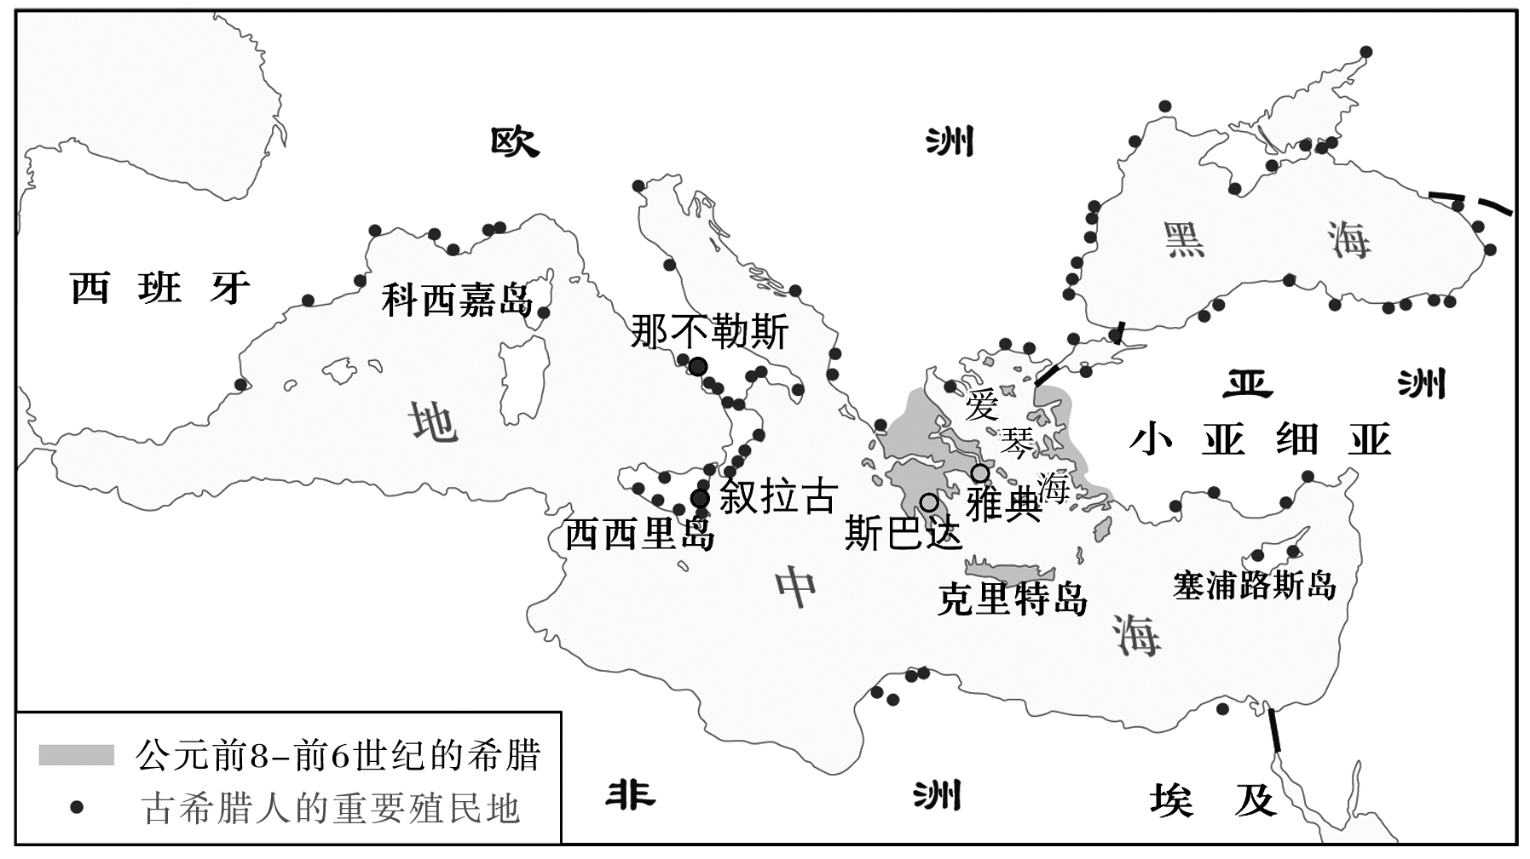

A．体现了古希腊文明扩展的方式和范围 B．凸显了早期帝国兴起的先决条件

C．再现了古代不同文明相互连接的场景 D．说明雅典主导了古希腊殖民活动

3．下面是某同学在课堂上学习“古代世界的帝国”时总结的笔记。据此可知，该“帝国”是

|  |
| --- |
| ·公元前6世纪，兴起于伊朗高原，建立起地跨亚非欧三大洲的帝国；公元前4世纪晚期，被马其顿灭亡。  ·继承西亚的君主专制，宣扬君权神授。  ·地方上实行行省制。  ·建立比较完善的官僚体系和税收系统 |

A．赫梯帝国 B．波斯帝国

C．亚历山大帝国 D．罗马帝国

4．公元前6世纪，波斯国王大流士一世进行改革，主要内容涉及：建立完备的军政分权的地方行政制度；统一货币铸造制度，规定只有波斯国王有权铸造金币；修筑道路，设置驿站；以琐罗亚斯德教为国教。他的改革意在

A．增强军事力量 B．巩固帝国统一

C．扩大贵族特权 D．发展奴隶经济

5．考古学家在阿富汗发现一座公元前4世纪末希腊人的城市遗址。城中不仅有希腊风格的神庙、广场、宫殿与体育馆，而且保存着希腊文的戏剧与哲学方面的手稿。据此可知

A．希腊注重公民素养的全面培养 B．亚历山大远征促进希腊文化的扩展

C．海外贸易推进欧亚文明的交流 D．文明碰撞促进了区域间不同文化的交融

6．亚历山大东征催生了“天下一体”的观念，斯多亚学派及其“人人平等”和“世界主义”的观念就是在这样的背景下产生的。由此可知，亚历山大东征

A．加强了世界各地的联系 B．扩大了希腊文化的影响

C．影响了人们的思想观念 D．促进了东西方文化交流

7．罗马共和国后期，罗马人在生活中保有相互嘲讽与咒骂的传统，公共场合互相争吵随处可见。从公元前2世纪开始，裁判官对涉及名誉与尊严的侵辱行为进行限制；公元3世纪，国家对名誉尊严的侵辱行为进行深入管制。罗马帝国的举措旨在

A．限制公民的个人自由 　 B．完善罗马法律体系

C．严格贯彻自然法精神 　 D．构建社会公序良俗

8.如图为古代希腊和埃及的雕塑。其中，左图为公元前6世纪的希腊雕塑，下图为公元前3千纪后期的古代埃及雕塑。两者在发式、表情和站立姿势等多方面存在明显的相似之处。此图可以用来说明

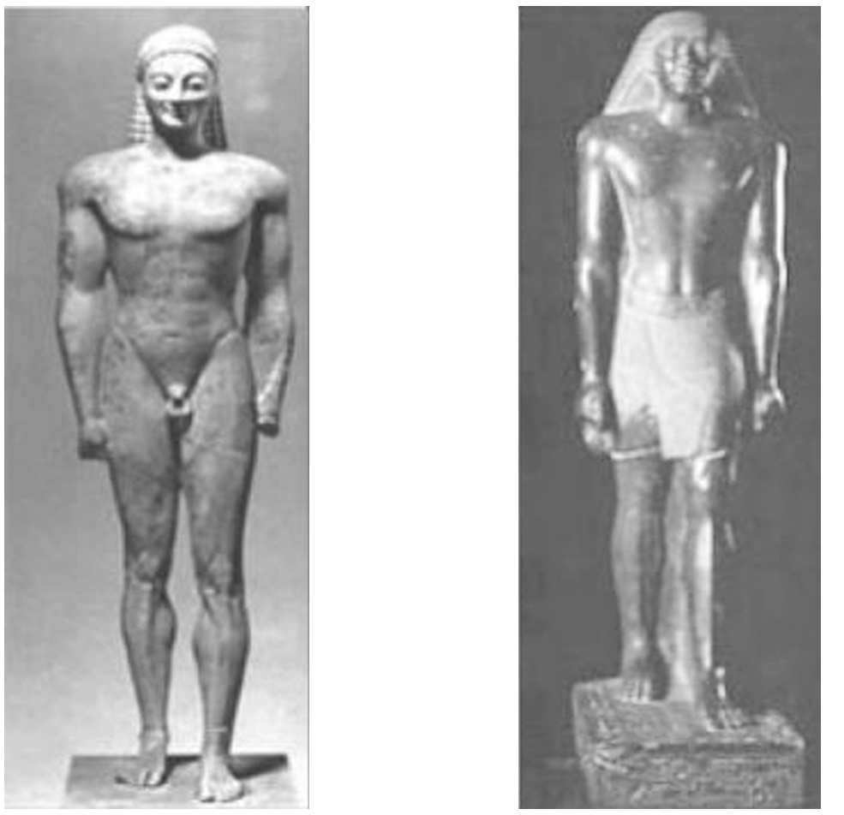

A．区域文明的独立发展 B．农耕文明的扩张

C．古代文明的多元特点 D．世界文明的交流

**【★选做】**9．文字是文化的一种载体，它的产生标志着社会文明有了划时代的进步。根据字母文字的演变，下列图中空格应该填入



A．腓尼基字母 B．埃及象形文字

C．西亚楔形文字 D．印度字母

**【★选做】**10．公元前后，汉朝和罗马帝国并立于亚欧大陆的东西两端。东汉的班超为经营西域，曾派甘英出使大秦，但中途受阻返回。2世纪，已经有来自罗马的商人到达洛阳。此后，罗马商人不断东来，与中国进行贸易。由此可知汉朝

A．与罗马帝国正式建立官方联系 B．开辟了直通欧洲的丝绸之路

C．与罗马帝国存在经贸文化交流 D．造纸术由罗马人传播到欧洲

**二、非选择题**

**【★选做】**11．（15分）阅读材料，完成下列要求。

材料一　希腊和东方的埃及、巴比伦等国频繁的贸易交往极大地促进了器物文化方面的交流。希腊移民接触到比自身更为先进的东方文化，不同程度地加以吸收和借鉴，并将它们传回希腊，成为东西方文化交流的重要媒介。进入古典时代之后，旅行者或学者有选择的把东方先进的文化带回希腊本土，进而达到两种文化的相互促进。

——摘编自李金凤《论希腊化时代东西方文化交流与融合》

材料二　罗马帝国的统治开启了世界性的交流和联系，罗马文明把极具开创、进步意义的希腊文明继承下来，并在地跨欧亚非三大洲的帝国范围内发扬光大。罗马人用武力打通了西方与东方各族人民的交往通道，从此，地中海世界的各地区、各民族由相互闭塞逐步走向对外开放，由彼此分散逐步走向密切交往，世界历史开始了更新、更广阔的篇章。

——摘编自杨俊明《古代帝国与东西方文明的交流传播》

（1）根据材料，概括出古代世界东西方文明交流的主要途径。（5分）

（2）根据上述材料并结合所学知识，简析古代世界的帝国对文明发展所产生的影响。（10分）

**三、补充练习**

1．史载：埃及新王国时期，势力曾达到两河流域，并与西亚地区的大国争霸；西亚文明从两河流域南部向周边地区扩张，古巴比伦王国首次实现了两河流域的统一，把势力伸展到地中海东岸；亚述不仅统一了整个两河流域地区和小亚细亚的一部分，而且一度征服埃及。据此分析影响古代文明扩展的主要因素是A．农耕文明具备扩大影响潜能 B．文明开化的程度不同

C．人们对于未知世界充满向往 D．统治者强烈征服欲望

2．古希腊时期，有人因人口增加、耕地有限而到海外寻找土地，也有人因土地兼并破产失地而到海外另谋生路，还有人因商业发展谋求原料和开辟市场以及在政治斗争中失败而被遣送出国。这说明古希腊人的海外殖民活动旨在

A．解决城邦内部的困难 　 B．建立直接的民主政治

C．发展资本主义工商业 　 D．扩大城邦制度的影响

3．波斯阿契美尼德王朝对各行省实行宗教、语言宽容政策，实施双轨钱币和度量衡制度，构建四通八达的交通网络，采用适合帝国初创期需要的体系化治理模式。这些举措

A．为帝国强盛提供了条件 B．受到罗马帝国制度影响

C．导致了希波战争的发生 D．保证了波斯的长期繁荣

4．罗马帝国皇帝戴克里先（284—305年在位）与授予自己共和国“第一公民”（元首）称号的屋大维不同，他自称约维乌斯，意即朱庇特（罗马神话中的众神之王）在尘世的代表，还通过宗教和礼仪，不断强化他“众神之父”的形象。此举

A．破坏了罗马的共和政体 B．促进罗马君主政治形成

C．体现了君权神授的思想 D．维护了罗马的元首制度

5．罗马帝国皇帝奥古斯都为了维护统治，建立禁卫军并给予他们特殊待遇。后续皇帝不但遵循给禁卫军发放大量赏金的惯例，而且发放金额越来越大。禁卫军甚至认为皇帝的任命必须征得他们的同意。这显示罗马帝国

A．军人集团威胁政权稳定 B．经济繁荣提升军人待遇

C．皇帝赏赐增强军队战力 D．边境压力增加军费支出